Диаграмма классов

АС «Анализатор качества сна»

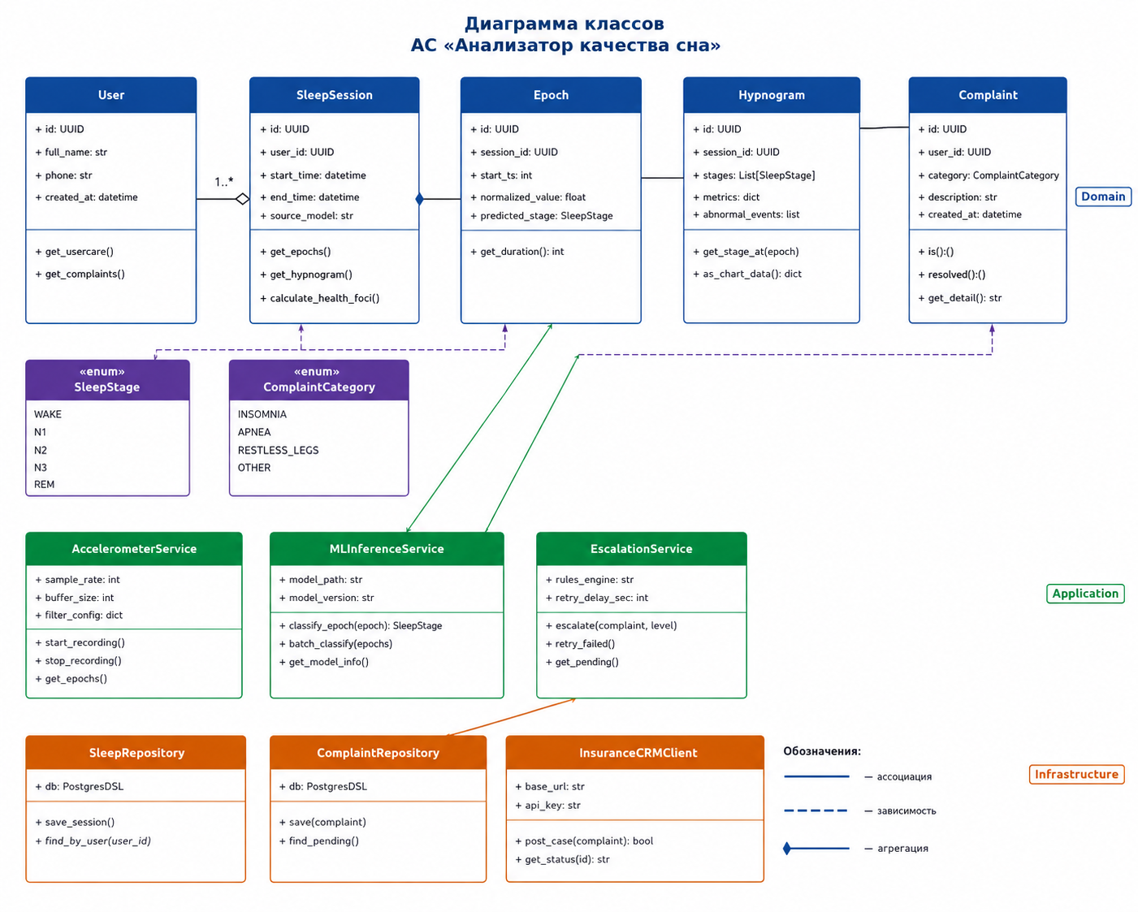
Рисунок 2 - Диаграмма классов АС «Анализатор сна»

Описание классов
Класс | Пакет / слой | Назначение
User | Domain | Застрахованный пользователь. Хранит идентификационные данные и связи с сессиями и жалобами
SleepSession | Domain | Сессия ночного мониторинга. Метаданные сеанса, ссылки на эпохи и гипнограмму
Epoch | Domain | 30-секундный отрезок записи. Сырые признаки и предсказанная стадия сна
Hypnogram | Domain | Итоговая гипнограмма за ночь: последовательность стадий и производные метрики
SleepStage | Domain (enum) | Перечисление стадий сна: WAKE, N1, N2, N3, REM
Complaint | Domain | Жалоба пользователя: категория, статус эскалации, электронная подпись
ComplaintCategory | Domain (enum) | Категории: INSOMNIA, APNEA, RESTLESS_LEGS, OTHER
AccelerometerService | Application | Сбор и предобработка сигнала акселерометра (C + FFI)
MLInferenceService | Application | Микросервис инференса TorchScript-модели PyTorch
EscalationService | Application | Асинхронная эскалация жалоб в CRM страховой компании
SleepRepository | Infrastructure | Репозиторий сессий и эпох. Доступ к PostgreSQL
ComplaintRepository | Infrastructure | Репозиторий жалоб. Доступ к PostgreSQL
InsuranceCRMClient | Infrastructure | REST-клиент API страховой компании (OpenAPI 3.0)

Отношения между классами
Источник | Тип | Цель | Мощность | Описание
User | Ассоциация | SleepSession | 1 : 0..* | Один пользователь имеет несколько сессий
User | Ассоциация | Complaint | 1 : 0..* | Один пользователь может подать несколько жалоб
SleepSession | Композиция | Epoch | 1 : 1..* | Сессия состоит из одной или более эпох
SleepSession | Ассоциация | Hypnogram | 1 : 1 | Каждая сессия формирует одну гипнограмму
Epoch | Зависимость | SleepStage | — | Эпоха ссылается на перечисление стадий
Complaint | Зависимость | ComplaintCategory | — | Жалоба ссылается на перечисление категорий
EscalationService | Зависимость | InsuranceCRMClient | — | Сервис использует клиент CRM для доставки
AccelerometerService | Зависимость | Epoch | — | Сервис акселерометра создаёт объекты Epoch

